复习上次共修圆音师兄所串讲的内容：

发殊胜菩提心包括本体、分类、发心方法三个部分。

**其一、菩提心的本体：**

**具备两个条件或两层含义就是发菩提心的本体**，

正如补处弥勒菩萨所说： “发心为利他，求正等菩提。 ”第一个条件或第一层含义就是心想：一切有情远离苦因及苦果，**以悲心缘众生**。后一个条件或后一层含义就是心想：一切有情远离苦因及苦果而获得珍贵的圆满佛果， 这是**以智慧缘正等菩提**。

**其二、菩提心的分类：**

依靠心力的差异有三类，这三类在以悲心缘众生的条件上没有差

别，而是在后一个条件（以智慧缘佛果） 上安立的，

**一是希求我先成佛，这是大希求或者如国王之发心**；

**二是希求我与众生同时成佛**，我不先成佛不把众生遗留在后一起成就佛果，即是如**舟子或妙智慧之发心**；

三是我从无始以来一直在作意自利、牟取自利停滞不前，导致漂泊

至今，如果仍旧牟取自利，那必然无有尽头地漂泊下去。所以现在不管我何去何从，**先要将一切有情安置在圆满佛位，我不管获不获得佛果都可以**，以珍宝菩提心降伏作意自私自利的这个妖魔鬼怪而希望其余众生获得佛果，这是无喻之发心或如**牧童之发心**。

按照地的界限来分，

**在资粮道和加行道，称为信解行发心**，因为尽管相续中生起了真真切切的世俗菩提心，可是对于胜义菩提心，只是以总相的方式理解或领受，而并没有现量证悟，为此叫做胜解行发心。

**从一地到七地之间，称为增上清净意乐之发心**，入定时灭尽染污意

而在后得时偶尔萌生细微的我执，然而不会成为道的违缘，所以叫做增上清净意乐之发心。

**三清净地的阶段称为异熟之发心**， 先前资粮道、加行道时所发的一切愿现在得以实现，就像秋季庄稼成熟一样，是成办广大他利的时间，为此称为异熟之发心。

**佛地称为断障之发心**，因为烦恼障所知障连同习气通通断尽，虽然以前发世俗菩提心“乃至菩提果”的承诺之时已过，可是由于胜义发心以得而不失的方式上具存在，另外还因为是令无量有情发心的开端，由此才叫发心的。

**从本体的角度来分，有世俗菩提心和胜义菩提心两种。**

如云：“世俗胜义别， 二种菩提心。 ”

世俗菩提心是在分别念上发起并收摄于分别念中。胜义菩提心，是分别念的运行隐没于法界的智慧。

**世俗菩提心又包括愿菩提心和行菩提心两类。**

首先为得果位而立誓，是愿菩提心；想要修行得果的因或方便的六度之心愿，在因上立誓，是行菩提心。

**发心方法：**

世俗菩提心必须依靠仪轨生起。仪轨有中观和唯识或者甚深见派和广大行派两种，**不管按照哪一种仪轨，都包括加行前行法、正行立**

**誓和结行自他欢喜三个步骤。**

今天的串讲内容：

目录

1. 理解【大圆满前行引导文·发殊胜菩提心】的修法结构
2. 【大圆满前行引导文·发殊胜菩提心】里面第三部分“愿行菩提心学处”的基本内容
3. 阿底峡尊者所传两种菩提心修法
4. 上师视频中所讲两种修法与上述三种传统修法的关系

**一、理解【大圆满前行引导文·发菩提心】的修法结构**

丙二（趣入最胜大乘——发殊胜菩提心）分三：一、修四无量心；二、发殊胜菩提心；三、愿行菩提心学处。

丁一（修四无量心）分四：一、修舍无量心；二、修慈无量心；三、修悲无量心；四、修喜无量心

丁二（发殊胜菩提心）分二：一、发心之分类；二、正式发心。

丁三（愿行菩提心学处）分二：一、愿菩提心学处；二、行菩提心学处。

戊一（愿菩提心学处）分三：一、修自他平等菩提心；二、修自他相换菩提心；三、修自轻他重菩提心。

戊二（行菩提心学处）分六：一、布施；二、持戒；三、安忍；四、精进；五、静虑；六、智慧。

**这是一个非常完整的修法结构：就是以“修四无量心“为基础或前行，以”发殊胜菩提心“****（座上观想并念诵发心偈）为正行，以“愿行菩提心学处”为后行。**

其中正行“发殊胜菩提心“的内容如下：

戊二、正式发心：

像前面修皈依时明观皈依境那样，在自己前方的虚空中观想诸佛菩萨（、传承上师以及护法神众）作为自己发心的见证人，接着心里默默地思维：遍满虚空界的一切众生，在无始以来的生生世世当中，无一例外全部都做过自己的父母亲，在当父母的时候他们均与现世的亲生父母完全相同，对自己倍加疼爱、精心哺育，有好吃的先给我吃，有好衣服先给我穿，极其慈爱地抚养我成长，恩重如山。所有这些深恩父母如今正沉溺在轮回大苦海的惊涛骇浪当中，被层层的愚痴黑暗所蒙蔽，茫然不知取舍正道邪道，遇不到开示真实正道的善知识，孤苦伶仃，没有人救护，没有人援助，没有指

望处也没有皈依处，犹如无依无靠漂泊在空旷荒野中的盲人一样，所有这些老母有情流转在这个轮回中，我独自一人获得解脱有什么用呢？因此我为了一切众生一定要发殊胜菩提心，随学往昔佛子菩萨们的广大行为，为了轮回中的芸芸苍生无一遗留全部获得解脱而精进修持，并尽可能多地念诵下面的发心偈：

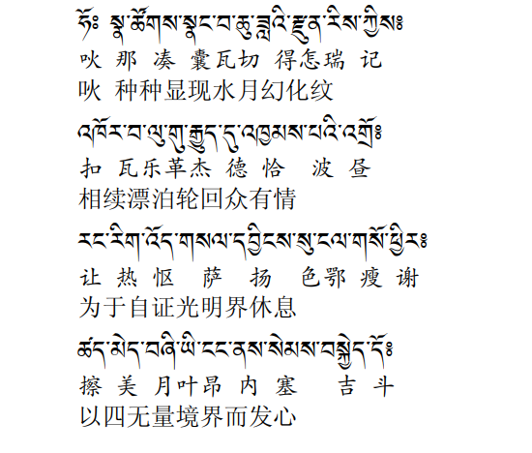

最后对一切圣众满怀虔诚的恭敬之心而观想：所有圣尊从边缘依次化光而融入中央三宝总集的上师中，上师也化光融入自身，依靠这种外缘使自相续了然生起皈依境尊众心相续中的胜义菩提心。再念诵发愿偈： “胜宝菩提心，未生令生起，已生令不退，愿其日增上。 ”并且以“文殊师利勇猛智，普贤慧行亦复然，我今回向诸善根，随彼一切常修学。三世诸佛所称叹，如是最胜诸大愿，我今回向诸善根，为得普贤殊胜行”等来作回向。

这样的发菩提心已经完全概括了佛陀所宣说的八万四千法门的精华，可以说是有则皆足、无则皆缺的教言，相当于是百病一药的万应丹。

**应该可以说，这给修法结构里面的“正式发心”或正行修法，就是座上依照修法窍诀观想并念诵发心偈。**

我们再来看龙钦巴尊者【大圆满心性休息实修法】中发菩提心相关章节的结构：





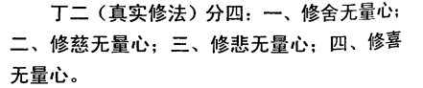

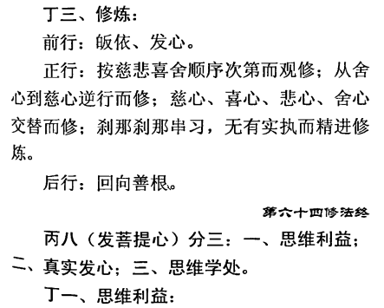

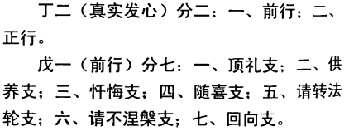

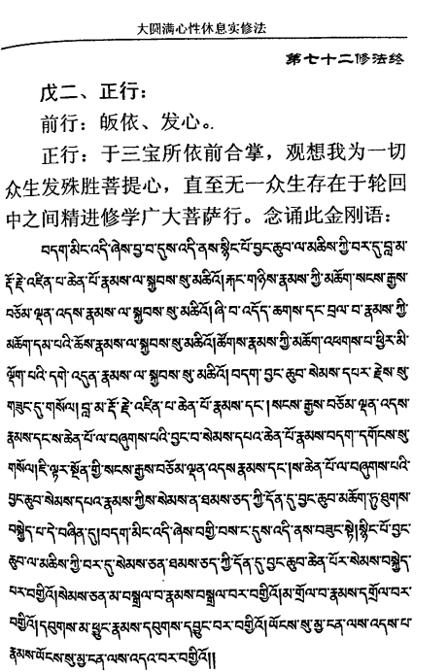

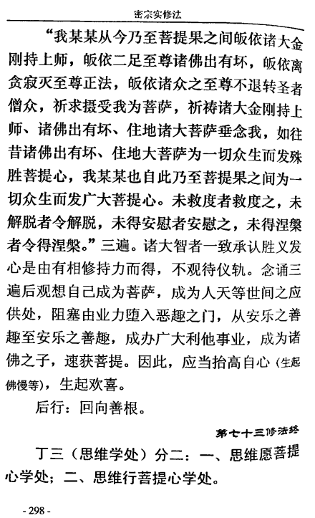

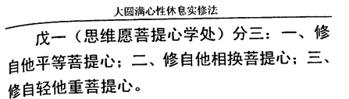

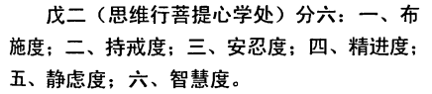

在龙钦巴尊者【大圆满心性休息实修法】里，实修的步骤如下：

一、修四无量心（共6个修法）

59~64修法为 四无量心修法

二、发菩提心（共9个修法）

65修法为 思维菩提心利益（功德）

66~72修法为 真实发心之前行（七支供）

73修法为 真实发心之正行

三、思维学处（共19个修法）

74~76为 思维愿菩提心学处

74 修自他平等菩提心

75修自他相换菩提心

76 修自轻他重菩提心

77~92为 思维行菩提心学处

二者的结构几乎完全一样，所以我们应该可以说，【大圆满前行引导文·发菩提心】的三步修法结构是完全承续了龙钦巴尊者【大圆满心性休息实修法】里面的修法结构。

应该可以这么说，这个“发殊胜菩提心”的三步修法结构就是大圆满龙钦宁提传承的传统修法。

这个修四无量心、发殊胜菩提心和愿行菩提心学处的三步修法结构跟上师视频中给我们传的修法实质当然一样，但是形式上还是有比较大的差别。

**二、【大圆满前行引导文·发殊胜菩提心】里面第二部分“发殊胜菩提心”，和第三部分“愿行菩提心学处”的基本内容**

【大圆满前行引导文·发殊胜菩提心】的结构：

丁三（愿行菩提心学处）分二：一、愿菩提心学处；

二、行菩提心学处。

戊一（愿菩提心学处）分三：一、修自他平等菩提心；二、修自他相换菩提心；三、修自轻他重菩提心。

“学处”的意思有点难解，很多时候我们将其理解为“戒律”，但是根本的意思应该是注意事项，就像我们很多物品上面的“caution”标签一样，就是这些地方需要引起注意。譬如我们前面学习的皈依，在正式皈依之后，就是皈依的学处：一、三种所断；二、三种所修；三、三种同分。这时候你应该做什么，不应该做什么等等。

这里在“发心正行”之后，也是发心之学处，某种程度上也就是发菩提心之后的注意事项和行为规范了。

需要注意的是，这里的愿菩提心学处，是通过前面对四无量心和发心正行的精进修持，一定程度上生起了愿菩提心之后的学处。龙钦巴尊者在【大圆满心性休息大车疏】当中说得很明确：

**生长出菩提心苗芽以后，唯当想方设法坚持不退此心，**净除垢染，

增上善法。**其中最殊胜、最主要的学处是守护自心。**

**丙二、广说自他相换等：**

若问：**应当如何护持菩提心、净化菩提心、增上菩提心呢？**

为此而广说：

观想众苦自取受，自之安乐施众生，

愿至菩提不离此，轮番修炼施受法。

愿学处修四无量，为断违品当护心，

行心学处行六度，为断违品当精进。

守护愿行菩提心学处即是护持菩提心；为断除二者之违品而精进即是净化菩提心；**轮番修自之安乐与众生之苦相互交换即是增上菩提心。**

如是菩提心学处若归纳而言，即是常生欢喜、广积善资，唯行善法，肩负起利益一切众生之重任，修自他平等、自他相换。

《入行论》中云：“勿怯聚助缘，策励令自主，自他平等观，勤修自他换。”

最初听到利益众生的广大事业与菩萨行，不要想“我怎能做到这样呢”而懈怠，一定要精进而行，这是基础。

我们应该注意到，龙钦巴尊者说“轮番修自之安乐与众生之苦相互交换即是增上菩提心“。也就是说，自他相换菩提心修法其实是“增上菩提心”，是在前面发心已经生起菩提心基础上的加强，如【入菩萨行论】中所说，是在“已生勿退失，辗转益增长”的阶段，而不是单纯的在修生起菩提心时，“未生者当生”时的“注意事项”。

跟前面皈依修法时的学处，“三种所断，三种所修，三种同分”在性质上更为接近的护持愿菩提心的“注意事项”，应该是龙钦巴尊者下面所说的内容：

乙八（分说护持二菩提心）分二：一、愿菩提心之守法；

二、行菩提心之守法。

丙一（愿菩提心之守法）分二：一、略说；二、广说。

丁一、略说：

所有学处之次第，归纳概括而言即，

应当断除四黑法，谨慎行持四白法。

丁二（广说）分二：一、断除四黑法之教言；

二、行持四白法之教言。

戊一、断除四黑法之教言：

欺应供处令后悔，恶语中伤诸正士，

众生之中谄诳行，即当弃此四黑法。

《宝积经·迦叶请问品》中云：“迦叶，若具四法则将忘失菩提心。何为四法？欺骗上师及应供处；令不应生悔心者生悔心；以嗔恨心言说发菩提心者之过失；于众生中行为狡诈。”

戊二、行持四白法之教言：

依止一切诸正士，且赞彼等之功德，

劝勉众生行善业，于诸菩萨作师想，

以清净心利有情，即当依此四白法。

四白法：一、断除妄语是利乐有情之根本；二、于诸菩萨作本师想是修道之殊胜助缘；三、以无有狡诈之增上意乐依止、赞叹正士是自己趋向一切善法之基础；四、令一切众生趋入大乘是劝勉众生最初发心之殊胜善法。

《宝积经·迦叶请问品》中云：

“迦叶，若具四法则不忘失菩提心。何为四法？具足正知不言妄语；于菩萨作本师想；以无有狡诈之增上意乐利益有情；将诸众生真实安置于大乘道中。”

所以，我们应当持之以恒护持学处。

《三摩地王经》中云：

“童子，若具四想则使菩提心稳固。何为四想？于真实善知识作佛想；于彼所说之法作道想；于修持彼法者作道友想；于诸众生作独子想。”

下面的串讲内容以【前行备忘录】里面的内容为主，因为【前行备忘录】里面“发菩提心”章节的结构是跟【大圆满前行引导文·发殊胜菩提心】里面第二部分“发殊胜菩提心”，和第三部分“愿行菩提心学处”完全一致的，但是内容更为丰富，也有很多精彩的心髓指导。

因为在学处前面是正行发心，而【前行备忘录】里面的正行发心环节的内容跟【大圆满前行引导文】有一些区别，念诵的内容是【入菩萨行论】中第三品“持守菩提心”中的发心偈颂受持菩萨戒，然后

（正行之）第三，结行使自他生欢喜：

“今生吾获福，善得此人身，

复生佛家族，今成如来子。

尔后吾当为，宜乎佛族业，

慎莫染污此，无垢尊贵种。

犹如目盲人，废聚获至宝，

生此菩提心，如是我何幸！ ”

**就在今天的此时此刻，我所拥有**

**的人身有了价值，获得了人身，并不是罪得，**

**是善得。到底是怎样的呢？今天我的相续中生**

**起了佛种姓的珍宝菩提心。**成为佛陀之子身的

继承人、受持语宝藏者、持受密意者，也成了

能救度剩余所化众生的佛子菩萨。现在我无论

如何，哪怕是遇到生命危险，也绝不能以自私

自利的恶心歹意玷污没有自私自利过失唯是功

德庄严的这一尊贵种姓，必须要着手于合乎殊

胜种姓的事业——菩萨行。一旦相续中生起了

这种珍宝菩提心，那就好似一个双目失明的盲

人在垃圾堆里得到了如意宝而万分庆幸一样，

想到我的相续中生起了珍宝菩提心，真是喜不

自禁。

**令他生欢喜**： “今于怙主前，筵众为上宾，

宴飧成佛乐， 普愿皆欢喜。 ”

简而言之，就是寂天菩萨所说的“**何须更**

**繁叙？凡愚求自利， 牟尼唯利他， 且观此二别”。**

**能仁圆满佛陀出有坏全心全意追求的是利益他**

**众，结果证得了圆满佛果，而所有凡夫俗子从**

**无始以来一直成办自我利益，结果仍旧停留在**

**成办一己私利上面，到头来还是没完没了地流**

**转。**世间出世间的一切快乐是由利他菩提心的

功德利益所得，诚如月称菩萨所说：“声闻中佛

能王生，诸佛复从菩萨生，大悲心与无二慧，

菩提心是佛子因。 ”**今生后世大大小小的痛苦，**

**也就是三界轮回的一切痛苦通通归结于成办私**

**利的心行。为此，把这个自私自利取名为厉魔。**

就算是母牛的奶没喝到嘴，人们也会习惯性地

认为那是妖魔在作怪，那么**自私自利的这种心**

**念使暂时佛子菩萨地的功德和究竟遍智果位的**

**一切功德到不了我们自相续中，它才是真正的**

**大魔头。要驱逐这个厉魔，就该把菩提心立名**

**为驱魔的仪轨。那要怎么驱逐它呢？就是修炼**

**自他平等、自他交换和自轻他重的菩提心，**从

而能达到不退失菩提心并把成办私利的魔王驱

逐出境的目的。

**其一、修自他平等：正是由于从无始以来**

**没有做到自他平等，才导致对我和我方贪恋，**

**对仇敌和敌方憎恨，现在必须要对我和我方放**

**下贪爱，对他和他方放下憎恨。**这两者的根本

实际上就是牟取一己私利的心态和行为。 所以，

认识到它的过失以后，就绝不能再一如既往，

而务必要做到自他患难与共、风雨同舟。如何

做到患难与共、风雨同舟呢？心里思维：天边

无际的有情是我的母亲，我作为孩子，我们之

间是独母独子的关系，我们母子二人该同甘共

苦，同舟共济。如果想到这一点，就不会有成

办自利的心念， 自私自利的心态自然销声匿迹。

一切有情都是我的家人，我们母子平等渴求快

乐，同样不想受苦，**要怀着大慈心一起成办我**

**和一切有情的安乐，心里务必具备“有福同享、**

**同难同当”的愿望，行为上必须一起成办快乐。**

一切有情虽然都希求快乐，可是却对修行快乐

之因的善业和正道一无所知，也没有如理宣说

的善知识，即便是有善知识，他们也不依教奉

行。我如今有幸得见善知识，遇到大乘法，与

了解取舍道理的上师善知识善友朝夕相处，也

算得上是个修行人了，如果能做到，那我一定

要去成办一切有情的快乐。

**首先发愿**：但愿一切有情具足增上生人天

果报直至圆满佛陀之间的快乐——乐果和信

心、出离心、珍宝菩提心等乐因。**随之希求**：

如果他们能够具足乐因及乐果，那该多好。**接**

**着发誓**：我一定要使他们具足乐因及乐果。**然**

**后虔诚祈祷三宝**。首先缘于增上生等快乐之果

而具备三种关联并虔诚祈祷，随后缘于信心等

快乐之因而具足三种关联并虔诚祈祷。从今日

起，就必须依靠意乐和行为来平等饶益我和一

切有情。心里想着“我和众生一起成就佛果”，

实际行动上，也一同修行佛果，也要一起遣除

痛苦。

**简而言之，华智仁波切亲口说过：“如果快**

**乐， 同样做花喜鹊， 如果痛苦， 同样当黑乌鸦。 ”**

**意思就是说要有福同享，有难同当。**修自他平

等是道位时从心态和行为两方做到平等和果位

时证悟自他一切法为等性的方便。因此，自他

一切的一切从法性空性的侧面是平等，从空性

显现的侧面是平等， 从世俗显现的侧面是平等，

从现空双运的角度是平等，这是修行显宗的等

性义。

**如果自他平等的菩提心已经修行很成功，**

**那就该修自他交换菩提心。**华智仁波切这样讲

道：打个比方来说，**成群的牧童如果只有一个**

**毡子，那在自他平等的时候，就相当于自他一**

**起来盖这个毡子的阶段。到了自他相换时，就**

**要把那个毡子给其余所有人盖，自己跑到外面**

**呆在雨里。**所以，在修行“有福同享、有难同

当”时，如果有什么过失灾难，主要由自己来

承担。现在必须要驱逐我执这个厉魔，就把自

他交换的意乐，取名为驱魔仪轨。

为了便于更容易修成，应该这样**结合呼吸**

**来观想**：老母的苦因及苦果，以黑气的形象向

这边呼过来，与之同时和我自己的气一并从鼻

孔吸进体内，如此一来，我就具有了苦因及苦

果，老母离开了苦因及苦果，如同太阳脱离了

罗睺罗的危难一般， 母亲的痛苦要由我来承受。

心里要想：母亲的痛苦我要承受，在行为上，

母亲的痛苦我来遣除。反反复复加以思维。

之后以大慈心施舍：但愿母亲具足增上生

决定胜之间的安乐；如果她具足这些安乐那该

多好；我一定要使母亲具足这些安乐；为了使

她具足安乐，虔诚祈祷三宝。但愿母亲具足信

心、出离心、珍宝菩提心这些乐因；如果她具

足这些乐因那该多好；我一定要使她具足安乐

之因；为了使她具足乐因，虔诚祈祷三宝。仅

仅是这一点也不能饶益她，还要观想：我身体

的快乐、内心的快乐等增上生决定胜之间的乐

果和信心、出离心、珍宝菩提心的乐因一并奉

献给慈母，回向给慈母。在观修“我来奉献、

母亲获得”的时候需要结合呼吸来观修：我的

福寿荣华、身体受用、幸福安宁一切快乐的事

物以白气的形象就如同香、烟冒出一样，从鼻

孔中出来，气向外排散运行的同时，母亲一并

向内吸气，由此我离开了乐因及乐果，母亲如

同身上穿衣一般获得、拥有了乐因及乐果。心

里要想：为老母谋取乐因及乐果，行为上必须

从细微的快乐起为老母成办。

**自他交换归根到底就包括在“亏损失败自**

**取受，利益胜利奉献他”当中。既然它是菩提**

**心，那必然具备两个条件。所以，以大悲心取**

**受（亏损失败） ， 是以悲心缘有情的第一个条件，**

**以大慈心施舍（利益胜利）是以智慧缘正等菩**

**提。**

**交换包括四个方面：**

**一是执著相交换**，一切众生是我，三善趣

是身体的上身，三恶趣是身体的下身，必须把

众生执著为我。或者，一切众生是我的母亲，

我作为孩子，“一切众生是我的母亲”是把众生

执为我所。

**二是爱重交换**，要放下以往爱重自己的心

态，现在要珍视一切众生，把他们看成是至关

重要、至珍至爱，大有必要、必不可少的。

**三是苦乐交换**，以往，一切利益胜利通通

围绕着自己，所有亏损失败都围绕着他众，一

切温暖自己去取受，所有寒冷给予别人。现在，

也就是从今天起，要将一切利益胜利通通奉献

给他众，所有亏损失败全部自己取受，一切温

暖奉献给别人，所有寒冷自己面对。总而言之，

凡是幸福安宁快乐的事都给予其他众生，其他

众生的所有痛苦由我来承受。**结合呼吸等观修**

**法依然如前。**

**（四是自他交换** ）本来无有自己，我们

却执为自己，原本无我反而执为我，这种执著

实际上是不存在的。我的心是前世在天界等漂

泊不定的神识，如果想到身体的因，那就是因

和缘，因是前世之因，也就是善不善的因，缘

是父母的精血，风心进入父母精血之间使身体

得以形成，这颗心也是其他的心，这个身体也

是将其他的身体执为我，将以前、现在、以后

执为我的这种我执从无始以来一直串习，为此

世间八法同品方面的利、称、誉、乐始终围绕

着自己，以至于利益胜利都是归属于自己，亏

损失败给予他众，而世间八法违品方面的衰、

讥、毁、苦围绕着别人，其实就是以这种过失

继续下去， **要把牟取私利的过患看得清清楚楚、**

**明明白白，要懂得我就是他，他就是我，把自**

**己放在他人的位置，把他人当作自己，设身处**

**地推己及人，进而做到“亏损失败自取受，利**

**益胜利奉献他”。如果能够做到这一点，那么依**

**靠这所有众生的恩德，生生世世能获得具足十**

**八暇满的人身，究竟证得圆满佛果。**

再者，凡是与菩萨结缘者无不获益，结善

缘者即生成佛，即便是结恶缘者，也必然不再

流转轮回。**在前面施受法的基础上，要慷慨布**

**施自己所执著的（身体、受用和善根）三种事**

**物，使它们成为一切众生得乐的资本、离苦的**

**条件。**

**首先是布施身体**：心里这样思维：我以往

的所有身体都是毫无价值枉然空耗过去了，从

今天起到证得究竟圆满佛果之间，大到巍巍梵

天帝释，小至区区蝼蚁在内，但愿我所受生的

上上下下的任何身体，不管是以信心、清净心

结善缘还是以贪嗔痴结恶缘的一切众生，无论

是眼见色相、耳闻声音、身体接触、心里忆念

甚至仅仅领受到腐烂尸体的气味，也愿他们当

中有病的病愈，着魔的除魔，身痛的消痛，内

心痛苦的解除痛苦，意愿有违缘的消除违缘，

总之愿消除三有三界轮回的一切痛苦，也但愿

能灭除作为痛苦之因的贪嗔痴等烦恼及烦恼引

发的一切不善业，简单一句话，但愿能使一切

有情离开苦因及苦果！再者，但愿凡是眼见、

耳闻、忆念、接触我身体的众生相续中产生增

上生人天之乐直至圆满佛陀之间的大乐——乐

果，以及萌生信心、出离心、珍宝菩提心——

乐因。

**接着是施舍受用**，心里思维：以往的一切

受用都是毫无意义白白浪费掉，从现在起，从

今日起，凡是我所拥有的下至乞丐手拿的木棒

直至最终虚空藏的受用之间大大小小的一切受

用，不管是以信心、清净心结善缘还是以贪嗔

痴结恶缘，凡是结善缘、恶缘的众生以六根见

闻觉知等，但愿都能灭除他们的苦因及苦果，

有病者病愈，着魔者除魔，消除身体的疼痛，

去除内心的痛苦、解脱意愿的违缘，消除贪嗔

痴分别念的苦因，获得增上生直至佛陀之间安

乐的乐果，相续中萌生信心、出离心、珍宝菩

提心的乐因。但愿一切受用成为见解脱、闻解

脱、触解脱。愿依靠三宝谛实力加持使这些发

愿能得以实现。

**再有，三时积累的一切善根也是同样**，从

小至微乎其微的随福德分善直到究竟一切种智

浩如烟海的无漏善之间的善根， 不管是以信心、

清净心结善缘，还是以贪嗔痴结恶缘的众生，

凡是他们以六根结上缘，都如前一样发具有实

义的大愿，虔诚祈祷三宝。

这以上自他交换的内容已经讲解完毕。

**接下来修自轻他重，在思维自他交换的基**

**础上，进一步屡屡串习，达到纯熟程度以后，**

**就要在付诸实践上行持自轻他重，处在凡夫位**

**也有能够做到这一点的**，就像仁慈瑜伽上师那

样， 这来自于世俗菩提心修炼达到纯熟的力量。

**而真正的自轻他重， （登地以上才能做到**， ）证

悟见道的智慧同时现前四平等性义，也就是证

悟到自他胜义离戏平等性、证悟世俗如幻平等

性、证悟佛与众生平等性、证悟我与佛陀平等

性，在那时，才到了能直接成办他利的开端。

如果头颅被砍断带走，也只是视为粪土而别无

他想，因此到了那时真正能做到自轻他重。在

初学者的阶段，必须通过修炼世俗菩提心来实

现自轻他重。

**斩断我执的方法，包括以方便斩断和以智**

**慧斩断两种，首先要以方便斩断我执，也就是**

**通过修自他平等、自他交换、自轻他重的途径，**

**最初依靠方便来断掉自私自利的分别念，随后**

**凭借依靠方便的方便生证悟胜义的智慧把我执**

**斩草除根。起初，反反复复修行、抉择世俗菩**

**提心，然后要着重修炼胜义菩提心。对于一己**

**之私的心念，是通过世俗菩提心压制、依靠胜**

**义菩提心根除。作为一个行人，毕生当中的实**

**修法仅此菩提心就已足够。**

**三、 阿底峡尊者所传两种菩提心修法**

益西彭措堪布在【菩提道次第广论讲记】中说：

【第二，修菩提心次第者，从大觉沃所传来者分二：一、修七种因果教授；二、依寂天佛子著述所出而修。】

**从阿底峡尊者传下来的菩提心修法，总共有两种：一、修习七种因果的窍诀；二、出自寂天菩萨《入行论》中自他相换的修法。**

七种因果教授，是由佛陀传给弥勒菩萨，再传无著菩萨，后传至金洲大师。自他相换教授，是由佛陀传给文殊菩萨，再传寂天菩萨，最后传至金洲大师。阿底峡尊者在金洲大师前求得此二教授，再传到西藏。

菩提心的第二种修法是自他相换法，依照寂天菩萨的《入行论》修持。追溯其根源，是出自《华严经》、《大方广经》、龙树菩萨的《宝鬘论》，由寂天菩萨开演而形成言教。

* 1. **七种因果教授的修法**

【广论】中，按照益西彭措堪布所作的科判，七种因果教授的修法结构如下：

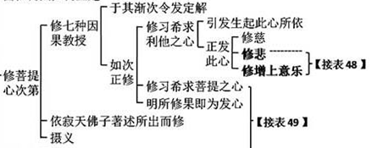

（上图中看上去很简单的几个字“引发生起此心所依“，而且后面没有再细分，其实里面包含了广大的内容。）

寅二、如次正修分三：一、修习希求利他之心　二、修习希求菩提之心　三、明所修果即为发心

卯一、修习希求利他之心分二：一、引发生起此心所依　二、正发此心

辰一、引发生起此心所依分二：一、于诸有情令心平等　二、修此一切成悦意相

巳一、于诸有情令心平等分三：一、应修前行次第　二、真实修行平等之理　三、摄义

午二、真实修行平等之理分五：一、须遮止贪嗔令心平等　二、修行何种舍　三、修的次第　四、以修何者遮止贪嗔　五、虽不遮止怨亲心但遮贪嗔

巳二、修此一切成悦意相分二：一、连结　二、对一切众生成立悦意之相

午二、对一切众生成立悦意之相分五：一、修习知母　二、修习念恩　三、修习报恩　四、摄念恩、报恩之义　五、佛门之孝道

辰二、正发此心分三：一、修慈　二、修悲　三、修增上意乐

小结：**【菩提道次第广论】当中的七种因果教授，前面的三种知母、念恩、报恩是在有了平等舍心的基础上对一切众生成立“悦意之相“，然后再修慈、修悲、修增上意乐。不需要修完整的四无量心，根本没有提及”喜无量心“的内容。**

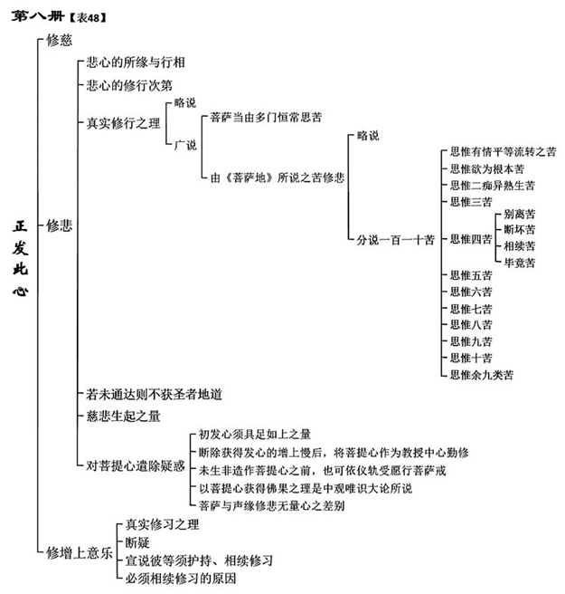

* 1. **自他相换法**

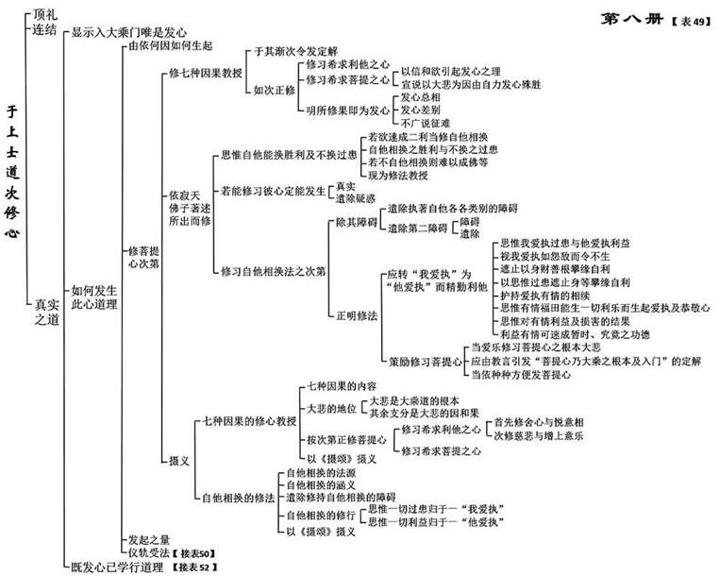

丑二、依寂天佛子著述所出而修分三：一、思惟自他能换胜利及不换过患　二、若能修习彼心定能发生　三、修习自他相换法之次第

寅一、思惟自他能换胜利及不换过患分四：一、若欲速成二利当修自他相换　二、自他相换之胜利与不换之过患　三、若不自他相换则难以成佛等　四、现为修法教授

**卯一、若欲速成二利当修自他相换**

由修自他交换，能够不顾自己，一心为众生遣除痛苦、成办利乐，从而迅速积聚资粮、成佛度众生，故是能速疾成办二利的妙法。

**卯二、自他相换之胜利与不换之过患**

【又云：“尽世所有乐，悉从利他生，尽世所有苦，皆从自利起。此何须繁说，凡愚作自利，能仁行利他，观此二差别。”】

**尽世间所有安乐，都是从利他而生；尽世间所有痛苦，都是从自利而起。对此无需多说，只要观察凡夫唯一自利、佛陀一味利他，二者结果之差别，便可真相大白。**

**凡夫专为自利，至今仍是生死凡夫；佛陀一心利他，早已成就佛果。观察这两种结果，就会明白自己该如何做。**

**卯三、若不自他相换则难以成佛等**

【“若不能真换，自乐及他苦，非仅不成佛，生死亦无乐。”】

**此颂是说不能自他相换的过患。**

**如果不能真正交换自乐与他苦，不仅无法成就无上菩提，即使在生死中也不会有安乐。这是说，如果不能自他相换，断定得不到丝毫安乐。**

**“交换自乐与他苦”，即把过去只为自己求安乐而不顾他苦的自利心，换成不为自己求安乐而只为他人除苦的心。**

**卯四、现为修法教授**

【谓当思惟：惟自爱执，乃是一切衰损之门；爱执他者，则是一切圆满之本。】

若将上述《入行论》四颂显现为修法的教授，即须思惟两层内容：

**一、爱执自己乃一切衰损之门，由我爱执的作用，将进入一切衰损中。**

**二、爱执他人是一切圆满之根本，所有世出世间的圆满都是从爱执他人所生的。**

**寅三、修习自他相换法之次第分二：一、除其障碍　二、正明修法**

**【彼修自他换易之理，次第云何。】**

修持自他相换的次第如何。

首先认定自他相换之心的行相。

**【言自他换或说以自为他、以他为自者，非是于他强念为我、于他眼等念为我所而修其心，乃是改换爱着自己、弃舍他人二心地位，应当发心爱他如自、弃自如他。】**

所谓自他相换或者说以自为他、以他为自，并不是把“他”硬想成是“我”，或把他的眼根等想成是“我的”来修心，而是把爱自与舍他的两种心换位，应当发心爱他如爱自己、舍弃自己如舍他人。

也就是，将爱著自己、舍弃他人之心，换成舍弃自己、爱著他人之心，并且如爱重自己一般爱重他人，像舍弃他人那样舍弃自己。

**【故说改换自乐他苦，应知亦是于我爱执视如怨敌，灭除爱重我之安乐，于他爱执见为功德，灭除弃舍他人痛苦，于除他苦殷重修习，总当不顾自乐而除他苦。】**

所以要知道，“改换自乐与他苦”，也是对我爱执视如怨敌，去除爱重我的安乐，对他爱执见为功德，去除舍弃他人痛苦，认真修习遣除他苦。总之，应当不顾自己的安乐来遣除他人的痛苦。

也就是，将“不顾他苦、只求自乐”的心，换成“不顾自乐、只除他苦”之心。

在菩萨所修的五平等1中，此处所指是**自他平等**，按《入行论》、《大乘庄严经论》所说，其意义有多种理解，即：**一切法无我平等、一切众生希求安乐平等、一切众生不愿受苦平等、愿断除所受痛苦平等、一切众生爱执自己平等。此处是说，对自己有多爱重，对他人也无别生起如是爱重的心，便是生起了自他平等之心。**

**四、上师视频中所讲两种修法与上述三种传统修法的关系**

前面之所以不厌其烦地引用和分析三种传统的修法，目的就是想理清楚这三种传统修法跟我们现在所使用的、上师视频当中教给我们的这两种修法的关系。

这三种传统修法，无论是从结构还是修行内容来说，看上去都有明显的差别。但是其中也有很多内容是共通的，譬如像阿底峡尊者七支因果教授的知母、念恩、报恩等内容，在我们大圆满传统修法的三大部分都有提及，而自他相换修法也在四无量心的悲心和愿菩提心学处中说到。

或者说，从弥勒菩萨所说的菩提心的根本精神，“发心为利他，求正等菩提”来说，这些菩提心修法都是完全一致的。

但是从修法仪轨或者说如何去修的修法基本层面上，还是有一些明显的不同之处。

譬如知母、念恩等内容，在我们大圆满传统修法的三大部分都有提及，如龙钦巴尊者在【大圆满心性休息大车疏】中所说：

此外，按照大乘窍诀中所说来思维十三种道理而利益众生。如何思维呢？

（一）如是一切众生都曾屡次做过自己的父母，为父母时无一不是慈爱饶益我，为了报答他们的大恩大德，我也必须利益众生。

《涅槃经》中云：“此大地土抟成豌豆许丸用以衡量一有情为自父母之数，则做成之丸可数尽，然一有情为自父母之数却不可胜数。”

（二）若不精勤报答曾经利益过自己的众生，就会被不感恩图报的沉重负担所压，因此为报恩德也必须利益有情。《广戒经》中云：“诸地诸山海，非为我负担，不报众恩德，乃我大负担。”

但是这些内容跟金洲大师传承至阿底峡尊者的七支因果诀窍修法还是有所不同的，**因为后者是修法窍诀的有机组成部分，而前者更多的是理论上的理解和通达，更多的是偏重于“见“的方面。**

再譬如，【大圆满前行引导文】和【前行备忘录】当中的自他相换菩提心修法，作为愿菩提心学处，是已经生起菩提心之后的守护和增上法。而【菩提道次第广论】当中阿底峡尊者所传的第二种“自他相换修法“，则是作为一种用来生起菩提心修法的根本主体部分，这两种修法名义上相同，但是功能和作用都有明显的区别。

所以如果对这些容易引起困惑之处不加以辨析，我们依之实修时就可能会产生迷惑。

上师在视频中给我们讲过两个修法，一个是简单的慈悲心修法，就是第二个视频的内容；另一个是阿底峡尊者所传从知母、念恩开始的七支因果修法，就是第三、四个视频的内容。

无论选择哪个修法，都是座上观修160座或以上，然后再加11万发心偈的念诵（上师视频中没有要求座上念诵），这应该就是上师对我们慧灯禅修班菩提心修法的完整要求。

结合禅修课视频和【慧灯之光】二中【菩提心的修法】一文，上师是给我们讲了两个修法：

第一个是阿底峡尊者所传的第一种七种因果教授修法

不过在【菩提道次第广论】所说的七种因果教授修法当中没有念诵发心偈这方面的内容，所以我的理解就是，上师把阿底峡尊者所传的七种因果教授修法跟大圆满龙钦宁提传统修法中的“正行”部分结合起来了。视频中说因为时间关系，就直接从知母念恩开始起修，但是【慧灯之光】当中则是强调要从四无量心开始修起，需要修完整的四无量心，这是将宁玛派传统修法中的前行“四无量心”结合进了阿底峡尊者的修法，因为宁玛派的传统上是非常注重四无量心的修法的，如龙钦巴尊者在【大圆满心性休息大车疏】中说：

愿行菩提心之本体：

愿心本体四无量，行菩提心许六度。

《弥勒请问经》中云：“弥勒，发愿利他即大慈心、大悲心、大喜心、大舍心。心。真实行持即六度。”

第二种上师所说的“简单的修法“

看上去跟【大圆满前行引导文】中所说的自他平等菩提心和自他相换菩提心的修法很类似，而且我们的观修所缘境也是跟受苦众生换位思考，设身处地，看上去跟自他相换很像。

上师在视频中说：

第一种修法，直接修慈悲心

一个观想，三个思维

一个观想就是我们看或者听到，最好就是去看到这些动物受苦的画面，然后把这些画面想得很清楚。

三个思维：

把自己放在被虐待的动物位置上，自他相换，设身处地地思考，这是第一个思维。

有了这个感受之后，进一步思考：放在任何一个众生身上，它们的求生欲望是一样的，感受到的痛苦，和我们没有任何区别。

从我们自己的观察就可以感受到，小动物是有知觉的。它们的这种求生怕死，从外表看跟人是一样的。既然这样，为什么可以说小动物没有知觉呢？

从这个角度来看的话，大家就都是平等的，大家都是一样。这个就是我们的第二个思维。

那么最后一个思维就是既然大家都是这样子求生怕死，希望拥有所有的幸福快乐，拒绝一切痛苦，从这个角度来讲大家都是一样，所有的生命都是平等的，

既然大家都是这样的，那我们就不能只考虑自己一个人的感受，我得希望所有的众生离苦，所有众生得乐，这是第三个思维。

一个观想，三个思维，最终的结论就是希望大家都不要有这样的痛苦，希望大家都能够远离一切痛苦，得到所有的幸福快乐。这种设身处地的思维方式，如果稍微深入一点的话，那自然而然就一定会有希望所有众生能够远离痛苦，希望所有众生拥有幸福快乐，自然而然就会生起。

这个生起了，那么我们就有了慈悲心，慈和悲这两个都有了。

但是传统的自他相换菩提心修法Tonglen，或者叫“施受法“，是有其特殊的修法仪轨的，【菩提道次第广论】当中讲自他相换法时没有提到特别的仪轨，但是观音上师在教授自他相换修法时是以呼吸法配合观想作为核心修法的。

【大圆满前行引导文】中愿菩提心学处的第二个“自他相换菩提心的修法”也说得很清楚， 是要通过呼吸来进行观想引导的。

而且按照大圆满的传统修法，如前龙钦巴尊者所说，这里自他相换菩提心修法的功能是“护持菩提心、净化菩提心、增上菩提心”，而不是生起菩提心。

堪布阿琼在【前行备忘录】当中说：

如果广修，那就完整无缺地修四无量心。或者，如果略修，就修慈心与悲心二者，或者只是修希望离苦的唯一悲心。

上师视频中所说的简单修法应该就是堪布阿琼所说的“略修”，“修希望离苦的唯一悲心。”

如【大圆满前行引导文】中所说：

修悲无量心的时候，观想一位被剧烈痛苦

逼迫的众生，希望他远离痛苦。经中说：“观想

一名被关入监狱最后接近被杀的罪犯或者屠夫

面前生命垂危的旁生等遭受剧烈痛苦的一个众

生作为悲愍的对境，对它生起母亲或儿子想。 ”

具体修法：比如，观想一名被国王下令带到刑

场的囚犯或者一只正被屠夫捆绑的绵羊时，放

下他是其余某某众生的念头，想想，如果那个

众生就是我自己，该怎么办？专心意念那边正

在感受痛苦的众生就是自己，现在到底该怎么

办呢？无处可逃、无处可躲，无依无怙，无法

溜走，也不会飞行，凭借力量和武力也不能抗

拒，在这一瞬间就要离开今生的一切显现，甚

至自己珍爱保护的身体也要舍弃而步入后世的

大道中，这是多么悲惨啊！……观想那样的痛

苦落到自己身上而修心。

或者看见一只羊被带到屠宰场去了， 观想：

如果这只羊就是我的亲生母亲，那该怎么办？

放下那是一只羊的念头，发自内心观想它就是

自己的亲生母亲，接着再进一步观想：如果我

的老母亲没有一丝一毫的罪过却这样无辜被别

人杀害，那么现在我该怎么办呢？我的老母亲

该是何等的痛苦！诚心诚意地想，当迫切希望

老母立即摆脱被屠夫宰杀的痛苦或者情不自禁

地生起慈爱悲悯之情时，再接着这样观想：现

在正在感受痛苦的这个众生虽说不是我今世的

父母，但是它肯定在以往的生生世世中做过自

己的父母。在当母亲时也完全是像现世的母亲

那样深情地养育我，它的大恩大德与现在的父

母双亲没有差别，遭受如此剧烈痛苦逼迫的父

母亲，该有多么的可怜！如果他们此时此刻瞬

间就能摆脱这种痛苦那该多么好啊！一直观修

到生起猛烈悲心忍不住泪水簌簌而下为止。如

果对他们生起了悲心，再继续观想：感受这种

痛苦也是往昔造不善业的果报，如今为非作歹

的这些人后世也一定会感受这样的痛苦，实在

可怜。

如此以正在造杀业等痛苦之因的人们作为

对境而修悲心，然后再观想堕入地狱、饿鬼等

趣的苦难有情，专心意念它们就是自己或自己

的亲生父母，发奋努力而修悲心。

这些内容应该就是上师所说的“简单的修法“的渊源。

上师视频中明确说了如果对前世今生，轮回还不是很有信心的话，那就比较适合用这个修法。所以我的理解，上师所说的“简单“的意思，就是简化了传统修四无量心时对于因果轮回等的观修，而把修行的重心放在对众生苦难的共情、理解上，从而在某种程度上也能够生起慈悲心和菩提心。

由于末法时代众生的邪见深重，对前后世和轮回很难生起定解，所以大德们根据我们这些末法时代众生的根基，用我们更能够理解、共情的方式来教导我们。

我个人的理解，就是上师根据我们现在众生的根基和所处的环境，认为阿底峡尊者所传的两种方法和修法结构对我们现在的众生生起菩提心更为有力，所以就着重传了这两个修法。

同时也结合了【大圆满心性休息实修法】和【大圆满前行引导文】当中前行四无量心的修法和正行念诵“发心偈”的修法。

当然，其中的精神实质是无二无别的。

**（无特别思考题，请师兄们结合自己的实修经验讨论，谢谢！）**